МИНИСТЕРСТВО НАУКИ И ВЫСШЕГО ОБРАЗОВАНИЯ РФ

федеральное государственное бюджетное образовательное учреждение высшего образования

**«Вологодский государственный университет»**

**Институт математики, естественных и компьютерных наук**

**Информатика и вычислительная техника**

**ОТЧЁТ ПО ЛАБОРАТОРНОЙ РАБОТЕ №1**

Построение схемы Захмана и представлений архитектурной модели для вычислительной системы (взгляд заведующего лабораторией 242).

Дисциплина: «Архитектура вычислительных систем»

Направление подготовки: 09.03.01. Информатика и вычислительная техника

|  |  |
| --- | --- |
| Руководитель | Полянский А.М. |
| Выполнили студенты | Пчелкина О.С. |
| Группа, курс | ВМ-31 |
| Дата сдачи | _________________________ |
| Дата защиты | ____________________________________________  *(подпись преподавателя)* |

Вологда

2021 г.

ЗАДАНИЕ

1. Исследовать наличие и характеристики технических и программных средств, установленных в компьютерном классе, и информационных ресурсов, доступных в локальном и сетевом режимах работы.

2. Разработать в выбранных обучающимся форматах 6 представлений архитектурной модели компьютерного класса (данных, функций, размещения, участников, событий, целей) с точки зрения заведующего компьютерным классом. Прокомментировать причины выбора видов моделей и особенности их построения.

ПОСТРОЕНИЕ ТАБЛИЦЫ

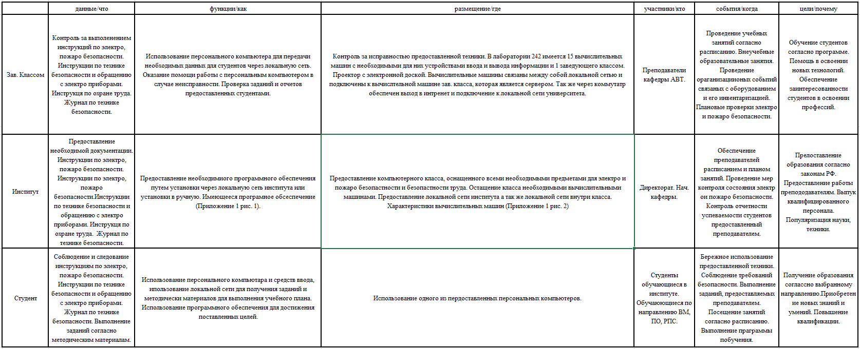

Таблица 1. Полная схема для лаборатории 242.

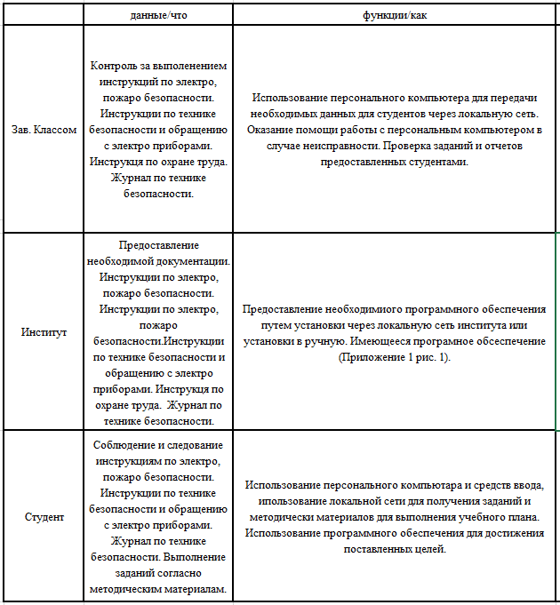

Таблица 2. Данные и функции из полной таблицы.

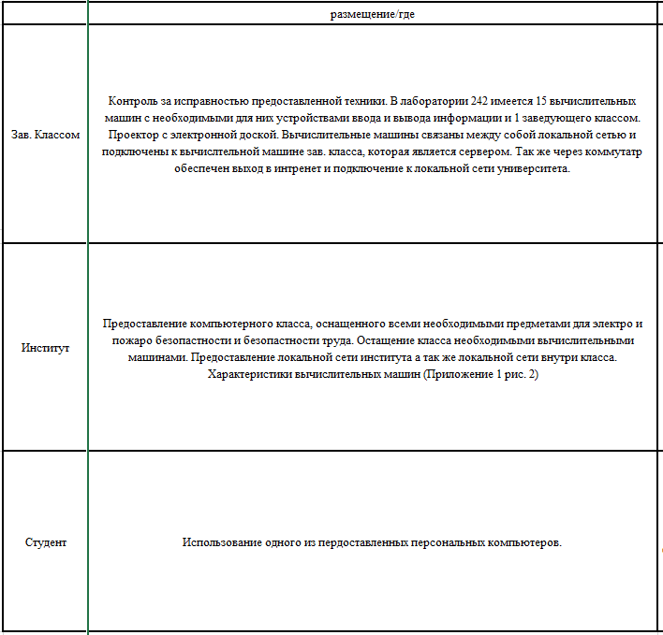

Таблица 3. Размещение из полной таблицы.

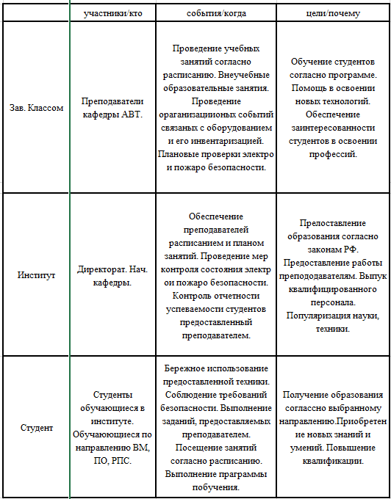

Таблица 4. Участники, события и цели из полной таблицы.

ВЫВОД

В ходе лабораторной работы исследовали наличие и характеристики технических и программных средств, установленных в компьютерном классе, и информационных ресурсов, доступных в локальном и сетевом режимах работы.  
Разработали в выбранных обучающимся форматах 6 представлений архитектурной модели компьютерного класса (данных, функций, размещения, участников, событий, целей) с точки зрения заведующего компьютерным классом.

Приложение

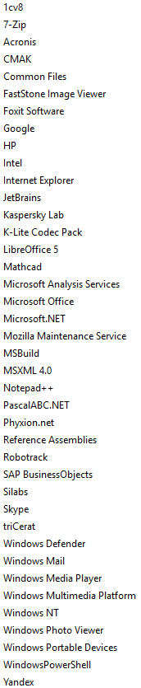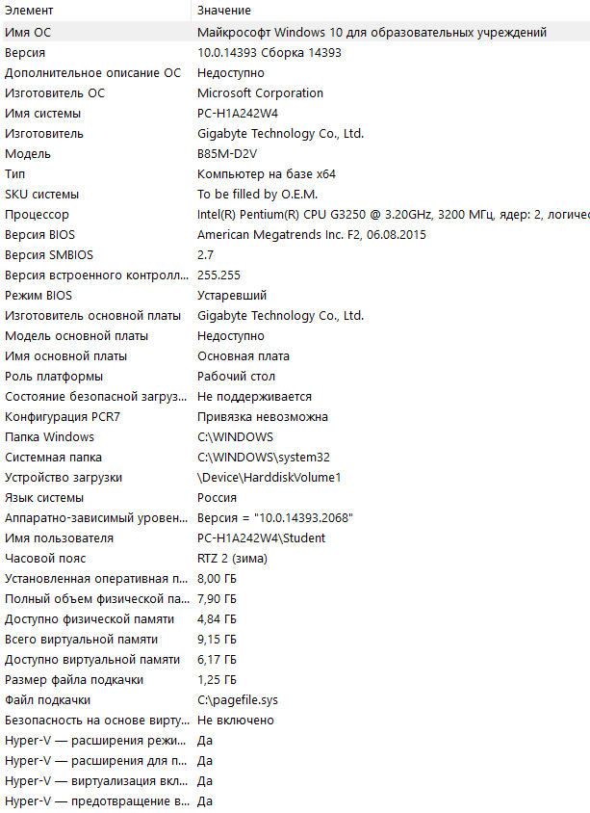

Рисунок 1. Программное обеспечение. Рисунок 2. Характеристики

вычислительной машины.